JE VENDS MES DISQUES VINYL 33trs.

Toutes les plaques (disques) sont en parfait état.

Les prix sont définis selon les tarifs en « bourse ».

Prix pour la TOTALITE = 500.- (Prix Total 557.-)

Contact : Erik. Basse-Nendaz 076 685 91 01

Les prix affichés ne sont pas négociables.

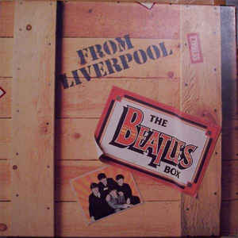
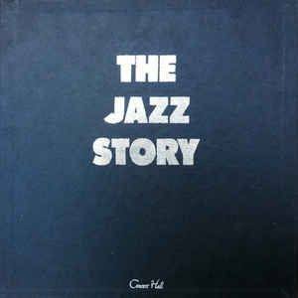
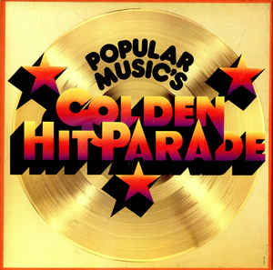
The Beatles Box Variétés Rock, Pop The Jazz Story
8 disques 8 Disques 10 Disques
1980 1970 Ancien au moderne 50.- 6.- 25.-

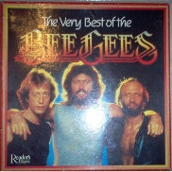
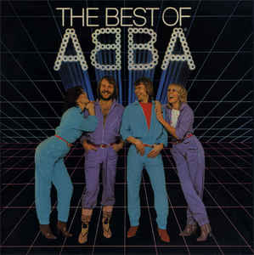
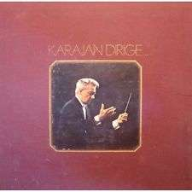
Karajan, Classique Very Best of Bee Gees The Best of Abba
9 Disques 5 Disques 5 Disques
Compilation Compilation 1982
20.- 200.- Très rare 20.-
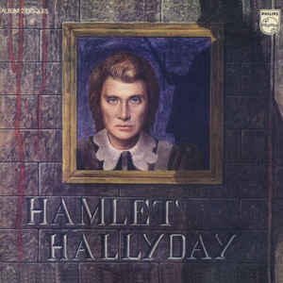
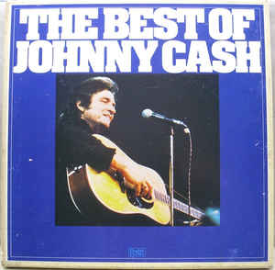
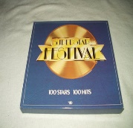
Superstar Festival Hamlet Hallyday The Best of Jonnhy Cash
100 stars 100 hits Jonnhy. 1976 6 Disques
8 Disques 2 Disques 1974
25.- 25.- 25.-

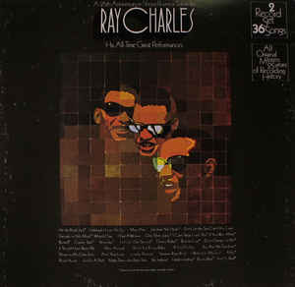
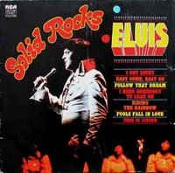
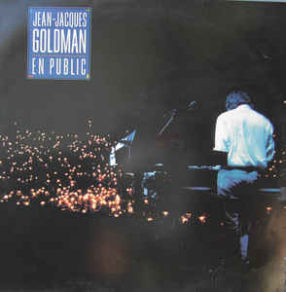
Jean-Jacques Goldman Rock, Elvis. Ray Charles 25th Anniv.
2 disques 2 Disques 2 Disques
1986 1975 1971
3.- 3.- 3.-
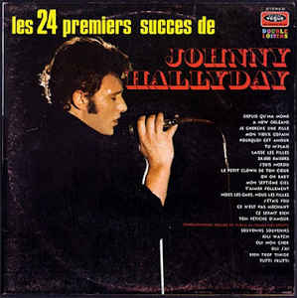
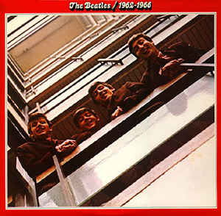
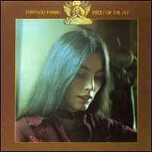
Johnny Hallyday The Beatles Emmylou Harris
Les 24 premiers succès 1962-1966 Pieces of Sky
2 Disques, 1971 2 Disques 1976 1 Disque, 1975
7.- 7- 1.-

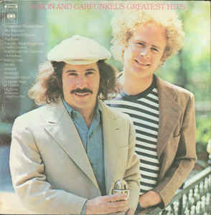
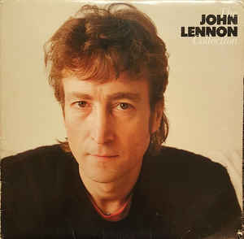
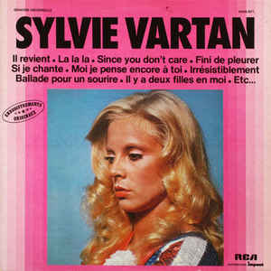
The John Lennon Simon & Garfunkel’s Enregistrement Originaux
Collection Greatest Hits 1 Disque
1 Disque, 1982 1 Disque, 1972 1977
3.- 3.- 6.-

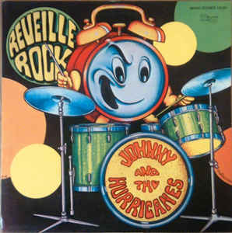
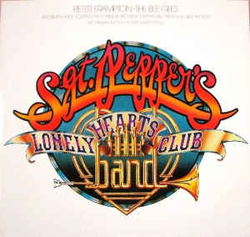
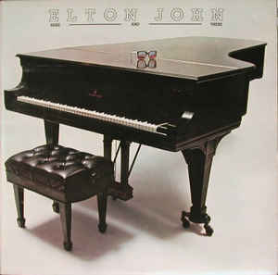
Johnny and the Sgt Pepper’s Lonely Elton Jonh, Here and there
Huricanes. 1959 Hearts Club Band. 1 Disque
Reveille Rock Compilation 1978. 1976
7.- 3.- // 2 disques. 3.-

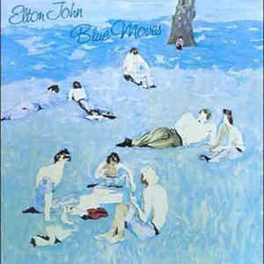
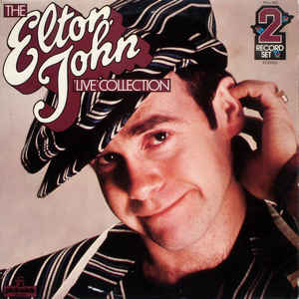
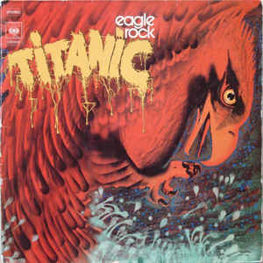
Elton John, Elton John Titanic, Eagle Rock
Blue Moves Live collection 1 Disque
Disques, 1976 2 Disques, 1979 1973
3.- 3.- 6.-

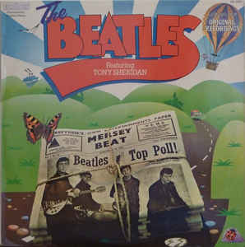
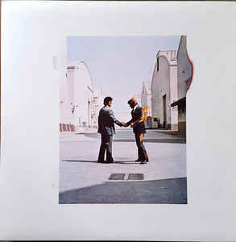
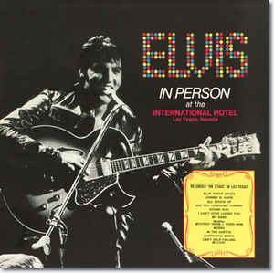
Pink Floyd, Wish Elvis Presley The Beatles
You were Here international hotel Featuring, Tonny Sheridan
1 Disque. 1975 1 Disque, 1970 1 Disque 1976
8.- 3.- 3.-

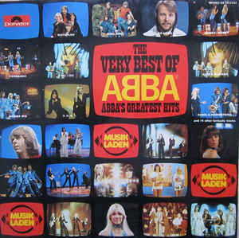
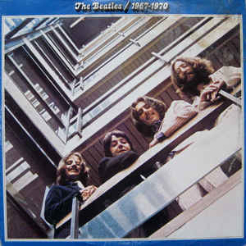
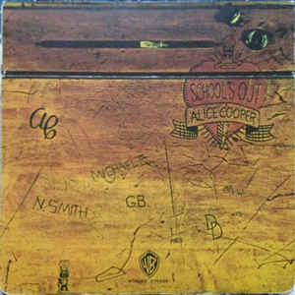
The Very Best Of The Beatles Alice Cooper
Abba (Greatest Hits) 1967-1970 School’s Out
2 Disques, 1976 2 Disques, 1973 1 Disque, 1972
1.- 5.- 3.-

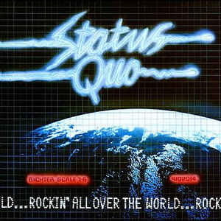
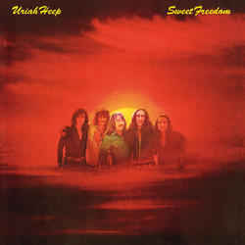
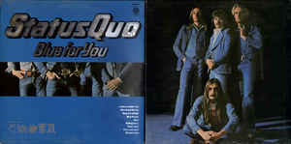
Uriah Heep Status Quo Status Quo, Blue for you
Sweet Freedom Rockin’All Over 1976
2 Disque, 1973 The World. 1977 3.-
10.- 3.-

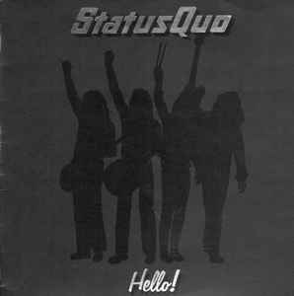
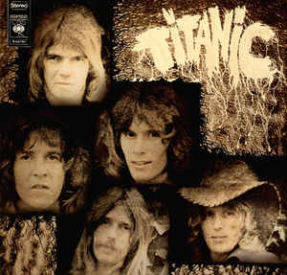
Status Quo, Hello Titanic Sgt. Pepper's Lonely Hearts
1 Disque. Sea Wolf Club Band. Variété Rock
1973 1971. 1978. 2 Disques
3.- 7.- 10.-

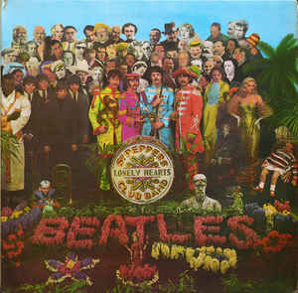
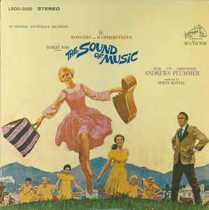
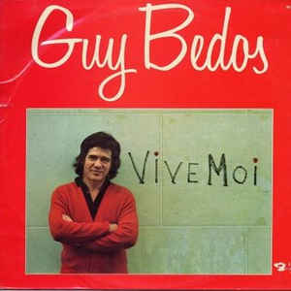
Sgt. Pepper's Lonely Sound of Music Guy Bedos ‎– Vive Moi
Hearts Club Band compilation 1965 1976
1967. 2 Disques 1 Disque 1 Disque
20.- 1.- 3.-

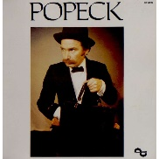
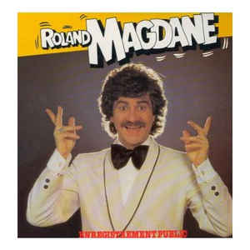
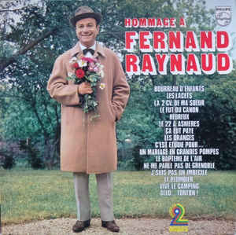
Popek Roland Magdane Hommage à Fernand
L’idole des jeunes Enregistrement Public Raynaud.
1977, 1 Disque 1980, 1 Disque 2 Disques.
5.- 3.- 3.-

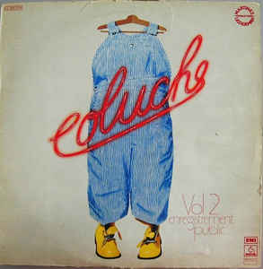
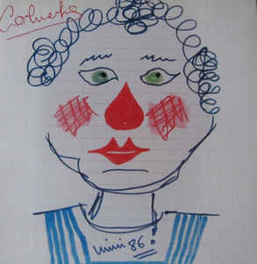
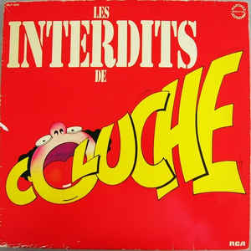
Coluche Coluche Coluche
Mimi 86 Les interdits Enregistrement Public Vol. 2
1 Disque 1 Disque, 1979 1 Disque, 1975
3.- 3.- 3.-

